河南省毕业生就业市场财经政法类分市场
暨河南财经政法大学2021届毕业生春季就业双选会邀请函

尊敬的用人单位：
衷心感谢贵单位一直以来对我校毕业生就业工作的关注与支持！为贯彻落实新冠肺炎疫情常态下我省关于高校毕业生的就业创业工作部署，优化对接服务，进一步整合就业资源，我校定于2021年3月27日（周六）举办“河南省高校毕业生就业市场财经政法类分市场暨河南财经政法大学2021届毕业生春季就业双选会”。本次双选会总结以往经验，搭建更完善的用人单位与毕业生的交流平台，诚邀各贵单位参会。现将有关事宜函告如下：

一、会议组织
主办单位：河南省教育厅
承办单位： 河南财经政法大学 河南省大中专学生就业服务中心

二、会议安排
时间： 2021年3月27日（周六） 09：30-17：00 （全天场）
09：30-12：00（上午场） 14：30-17：00（下午场）
地点：河南财经政法大学郑东校区国旗广场
规模：拟设600个/场标准展位（包括100个全天场展位和200个上午场/下午场展位）。

三、参会对象
河南财经政法大学2021届毕业生

四、预约流程
（一）请于2021年3月21日前登录（注册）http://job.huel.edu.cn/进行申请预约（新注册账号根据页面提示详细填写单位信息并上传社会统一信用代码、营业执照、招聘负责人手持身份证照片等证件，学校审核通过后进行申请预约）。即日起开始预约报名。
（二）等待审核（3月22-24日）。如有疑问可致电0371-86175696咨询。
（三）审核通过（需要用人单位登录我校就业创业信息网进行查询）用人单位摊位由学校统一进行安排，摊位号于3月25日在河南财经政法大学就业创业信息网、官方微信公众号、QQ群公示，届时请各用人单位及时查收，审核通过单位请及时加入招聘咨询群。
招聘咨询QQ群：773762874（上午场） 368194762（下午场）368835145（全天场）
（进群请修改备注为用人单位名称）
（四）按时参会（如贵单位因故不能参加，请务必于3月22日前致电取消。）会议当天10：00前未签到的单位（下午场为4:00前），将释放摊位给其他用人单位。没有致电取消，无故不到会的用人单位，连续三次取消参会资格。

五、单位签到
（一）活动当天于国旗台旁设置签到台：用人单位上午场于8:30开始签到，9:30分前入场签到完毕。下午场于13:30开始签到，14:30分前入场签到完毕。
（二）报到时请携带加盖用人单位公章的营业执照副本复印件、介绍信（格式详见附件3）各一份，凭与介绍信内容一致的身份证签到领取相关参会用品。

六、会议须知
（一）本次双选会不收取任何费用。食宿自行安排，费用自理。
（二）每场次为用人单位提供摊位1个（桌子一张、椅子两把）。
（三）统一悬挂展牌，宣传、招聘材料自备，自行保管（因保管不善者，学校不予负责）。
（四）笔试及面试教室于会议当天在教室申请处申请，上午场参会企业申请教室时间段为10：00-12：00，申请单位应聘人员应在30人以上。下午场参会企业申请教室时间段为15：00-17:00，全天参会用人单位申请教室时间按用人单位实际情况自行安排。
（五）来校人员需于南门（金水东路）入校，入校时需出具身份证、健康码、介绍信，配合学校工作人员做好核验工作。招聘过程中各用人单位需遵守校园防疫要求和场地管理规定。
（六）请参会单位工作人员、参会毕业生保管好所携带的物品，如有丢失请与现场保卫人员联系。同时注意会场卫生工作，离会后保持会场整洁。
（七）来校人员14天内有中高风险地区旅居史和潜在感染者接触史，或出现发热、咳嗽、乏力、咽疼、腹泻等症状体征且症状未消失的，近期有旅居中高风险地区史，且未做核酸检测的不得入校。
（八）招聘活动结束14天内，用人单位工作人员如有疑似症状或确诊病例，请用人单位及时主动致电0371-86175696。
（九）如疫情防控要求发生变化，我中心将随之更改活动计划，请用人单位和毕业生及时关注河南财经政法大学就业创业信息网和官方微信公众平台。
（十）发放到各用人单位的调查问卷请认真填写，以便于我们进一步分析毕业生就业形势，为在校学生进行就业指导提供借鉴。凡没有配合好本次调查活动的用人单位，学校将统一进行整理登记，作为后续合作参考。
（十一）本次双选会因疫情防控需要，不接受临时参会单位到会招聘。

七、联系方式

联 系 人：孟辉
联系电话：0371—86175628（传真）
办公地址：河南财经政法大学郑东校区办公楼西配楼206室
地址：河南省郑州市金水东路180号
招聘咨询QQ群：773762874（上午场） 368194762（下午场） 368835145（全天场）
（进群请修改备注为用人单位名称）
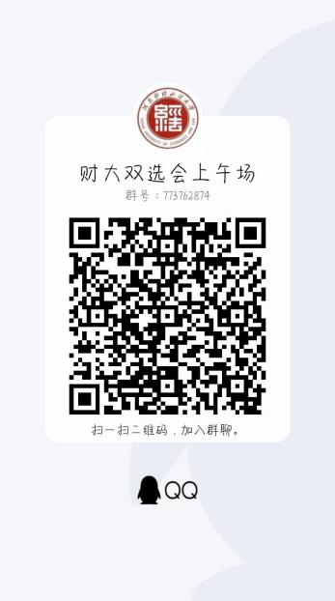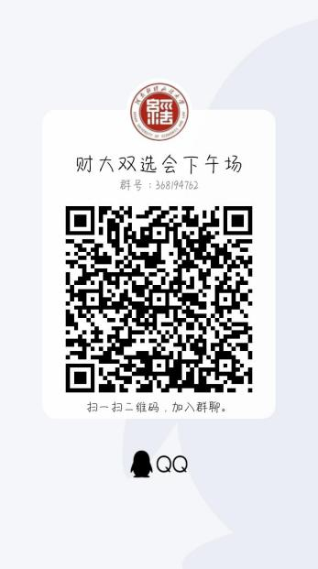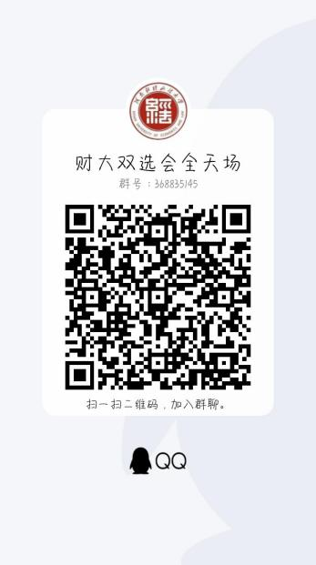

河南财经政法大学就业创业指导处
2021年3月9日

